HYVINVOINTIALUEEN TARJOAMA ELINTAPAVALMENNUS

- Elintapavalmennus on prosessinomaista terveydenhuollon ammattilaisen antamaa apua ja tukea elintapojen muutokseen (liikunta, ravitsemus ja uni).
- Kesto 6–12 kk yksilöllisesti asiakkaan tarpeen mukaan. Sisältää alkumittaukset, seurantakäynnit, loppumittaukset sekä kontrollin 3 kk prosessin loppumisen jälkeen.
- Elintapavalmennusta tarjotaan fysioterapeutin toimesta seuraavissa terveyskeskuksissa: Kokkola, Tunkkari, Perho, Kannus, Toholampi (ottaa myös lestijärveläiset)
- palvelu on asiakkaalle maksutonta

KRITEERIT
Asiakas liikkuu terveytensä kannalta liian vähän (= ei täytä terveysliikuntasuositusta) ja hänellä on lisäksi jokin /jotkin seuraavista ja näissä tarvitaan terveydenhuollon /fysioterapeutin asiantuntemusta:
- ylipaino/korkea BMI
- tyypin II diabetes
- sydän- ja verisuonitauti
- toimintakyvyn heikkenemisen uhka
Varmista, että asiakas on motivoitunut elintapojensa muuttamiseen.

LÄHETTÄMINEN HYVINVOINTIALUEEN ELINTAPAVALMENNUKSEEN:

Ensisijaisesti asiakasta pyydetään olemaan itse yhteydessä oman paikkakuntansa terveyskeskukseen ajan varaamiseksi hyvinvointialueen elintapavalmennukseen (yhteystiedot alempana).

Asian voi kirjata omalle ammattinäkymälle ja rinnakkaisnäkymän FYSTER-lehdelle.

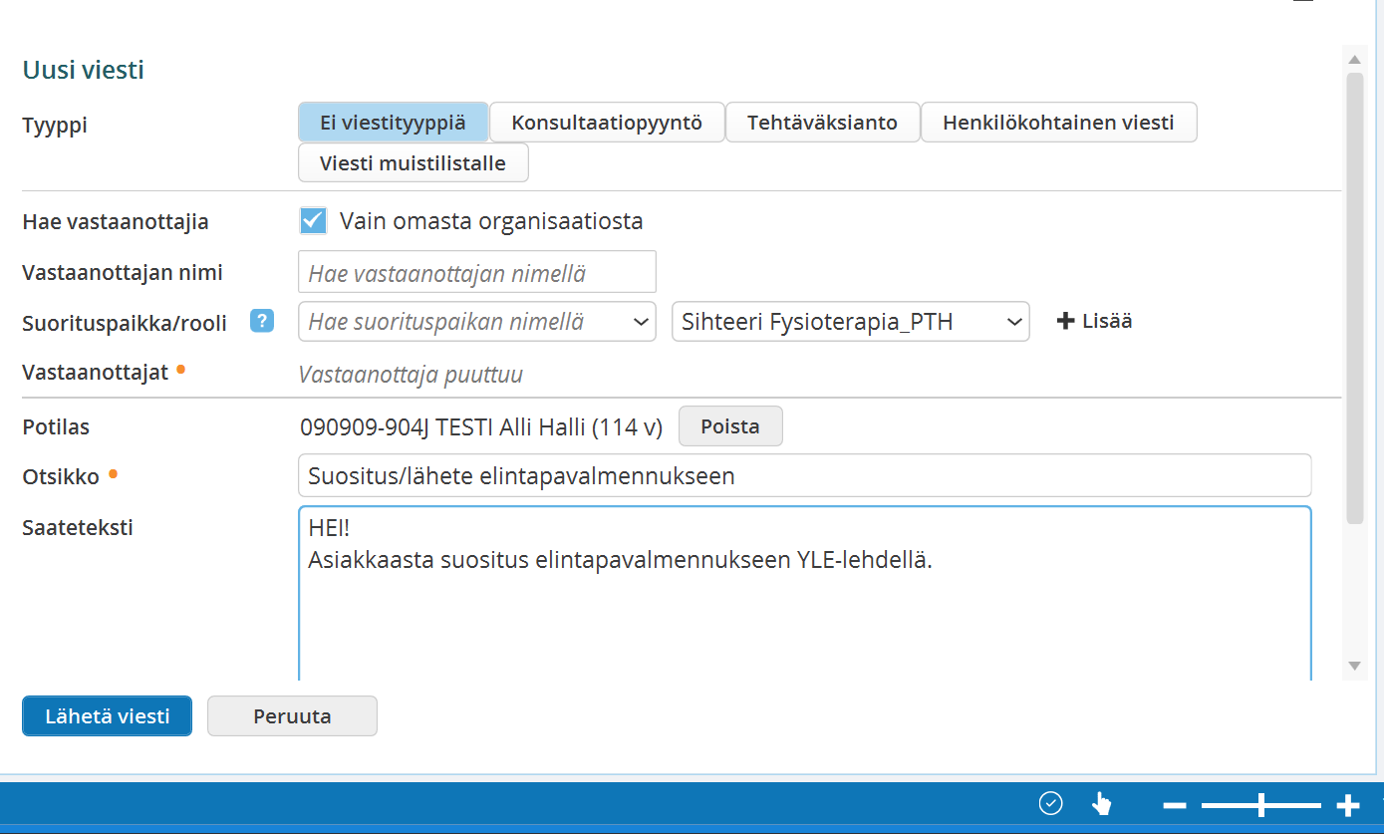
- Kokkolan terveyskeskuksen kuntoutukseen viesti elintapavalmennuksen asiakkaasta ohjataan suoraan sihteerille, pelkällä roolilla Sihteeri Fysioterapia_PTH, jätä suorituspaikkakenttä tyhjäksi!
Muissa kunnissa viesti ko.henkilön nimellä!!

- Valitse potilas
- Otsikko: Suositus/lähete elintapavalmennukseen
- Saateteksti esim:
Hei! Asiakkaasta suositus elintapavalmennukseen

Fysioterapia Kokkolan pääterveysasema, ft Kirsi Karppanen, ajanvaraus sihteerin kautta p. 040 806 5599

Fysioterapia Tunkkari , ft Mari Järvelä, ajanvaraus p. 040 804 3100.

Fysioterapia Perho, ft Joanna Vikman, ajanvaraus p. 040 804 3101

Fysioterapia Kannus, ft Henri Manninen, ajanvaraus p. 040 804 2100

Fysioterapia Toholampi, ft Kaisaleena Salonen ajanvaraus p. 040 804 4100

